Когерентный контроль над угловым распределением электронов при ионизации неона бихроматическим циркулярно поляризованным лазерным излучением
Грызлова Е.В.¹, Попова М.М.²
¹кандидат физ.-мат. наук; старший научный сотрудник, ²студент
¹Московский государственный университет имени М.В. Ломоносова, Научно-исследовательский институт ядерной физики имени Д.В. Скобельцына.
²Московский государственный университет имени М.В. Ломоносова, физический факультет, кафедра общей ядерной физики
E-mail: ²mm.popova@physics.msu.ru
Появление мощных лазеров на свободных электронах, работающих в диапазоне вакуумного ультрафиолета и генерирующих излучение, обладающее высокой простран- ственной и временной когерентностью [1], позволило распространить на высокочастотный домен исследования интерференционных явлений, возникающих в результате одно- и двухфотонной ионизации атомов фотонами с частотами 2ω и ω соответственно и проявляющейся в асимметрии углового распределения фотоэлектронов (PAD). Ранее такие исследования были доступны только в оптическом или инфракрасном диапазонах [2, 3]. Изучение интерференционных явлений представляет важность как с теоретической точки зрения как ключевой квантовомеханический феномен, так и как практический метод реализации квантового когерентного контроля — непосредственного управления динамическими характеристиками квантовых систем [4]. Принципиальная возможность использования бихроматического (двухчастотного) лазерного излучения для реализации когерентного контроля была показана еще в середине 80х годов прошлого века [5].
Были исследованы угловые распределения фотоэлектронов при ионизации водорода бихроматическим полем линейной [6] и круговой поляризации [7]. Также была изучена важная, с экспериментальнй точки зрения, мишень – атом неона в поле линейной поляризации [8].. В настоящей работе рассматривается интерференция одно- и двухфотонного каналов ионизации неона полями круговой поляризации, когда основная гармоника ω сканирует области 3s и 4s резонансов.
Электрическое поле двухчастотного циркулярно поляризованного излучения, распространяющегося вдоль оси Z, берется в виде
$ε(t)=F(t)⋅(\text{cos}(ωt)\vec{x}+\text{sin}(ωt)\vec{y}+η(\text{cos}(2ωt+ϕ)\vec{x}+Η\text{sin}(ωt+ϕ)\vec{y})),$ (1)
где F(t)=sin(ωt/2N)² — огибающая импульса (N — число оптических циклов в импульсе), η — отношение силы поля первой ω и второй 2ω гармоник, а Η=1 для право- и Η= –1 для левополяризованного излучения.
В электрическом дипольном приближении во втором порядке теории возмущений дифференциальное сечение ионизации в случае одинаковой (++) и противоположной (+–) поляризаций первой и второй гармоник можно представить в форме
$\begin{aligned}\frac{{\text{dW}}^{\text{++}}}{dΩ}=\frac{W_{0}}{4π}\left(1+β_{2}P_{2}(\text{cos}θ)+β_{4}P_{4}(\text{cos}θ)+\left|β_{1}\right|{\text{sin}}^{3}θ\text{cos}(φ−ψ_{1})−\left|β_{3}\right|\text{sin}θ\text{cos}(φ−ψ_{3})\right), \\ \frac{{\text{dW}}^{+−}}{dΩ}=\frac{W_{0}}{4π}\left(1+β_{2}P_{2}(\text{cos}θ)+β_{4}P_{4}(\text{cos}θ)+\left|β_{3}\right|{\text{sin}}^{3}θ\text{cos}(3φ−ψ_{3})\right),\end{aligned}$ (2)
где P_{k} — полиномы Лежандра k-го порядка, а β_{k} — константы.
В отличие от водорода [6], в параметризации дифференциального сечения ионизации неона вследствие его многоэлектронности появляется новый независимый член β₁. На Рис. 1 представлена форма PAD в районе 3s резонанса в случае одинаковых (справа) и противоположных (слева) поляризаций гармоник. Расчет приведенных матричных элементов перехода, необходимых для моделирования PAD, был выполнен с помощью метода самосогласованного поля Хартри-Фока. Орбитали 1s, 2s и 2p были оптимизированы, чтобы минимизировать энергию основного состояния иона $1s^{2}2s^{2}2p^{5}$, орбитали 3s, 4s, 3d и орбитали непрерывного спектра оптимизированы в модели замороженного остова с учетом зависимости от терма, основное состояние было получено путем смешивания 11 конфигураций, в которое наибольший вклад дали три: $1s^{2}2s^{2}(2p^{6}+2p^{5}3{\tilde{p}}^{1}+2p^{4}3{\tilde{p}}^{2})$.

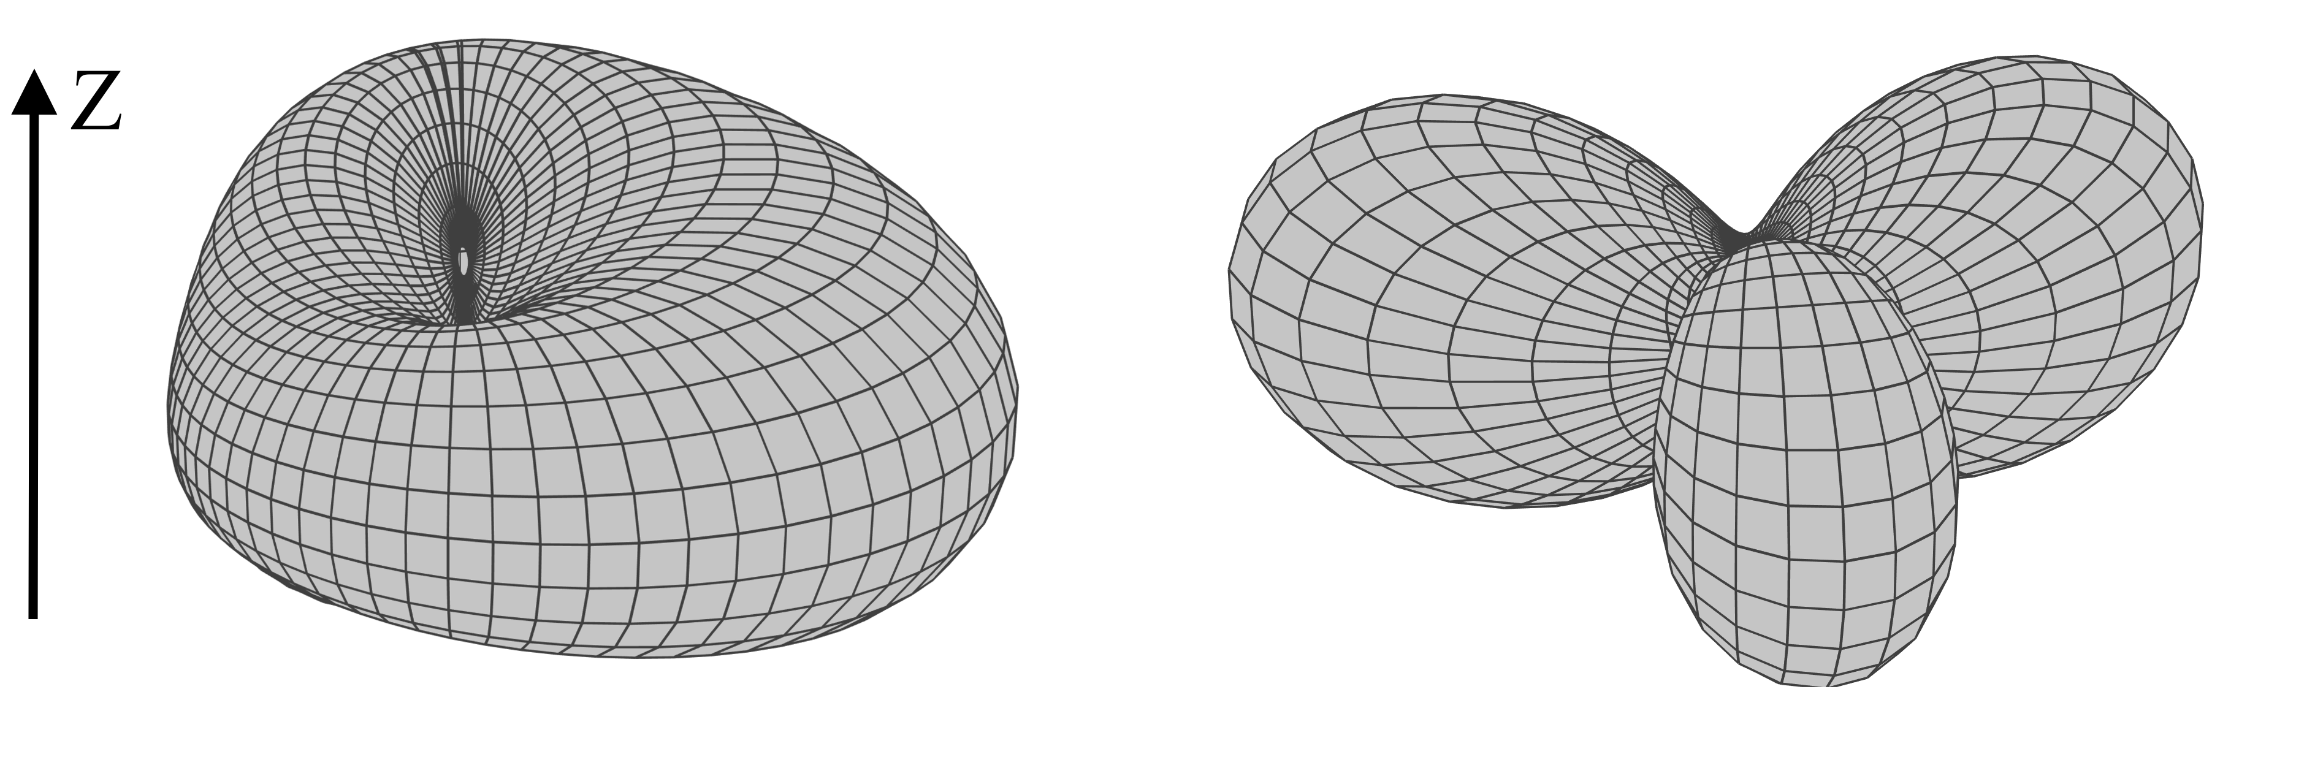
Рис. 1. форма PAD в районе 3s резонанса (ω =16.84 эВ) в случае одинаковых (слева) и противоположных (справа) поляризаций гармоник для мощности излучения I=10¹² Вт/см², N=250 оптических циклов и η=0.1
Помимо асимметрии углового распределения, в результате ионизации бихроматическим ω+2ω циркулярно поляризованным излучением появляется и достигает значения 40% (при I=10¹² Вт/см², N=250 и η=0.1) спиновая поляризация:
$P_{3}=\frac{{\frac{\text{dW}}{dΩ}}_{m_{s}\text{=+}\frac{1}{2}}−{\frac{\text{dW}}{dΩ}}_{m_{s}=−\frac{1}{2}}}{{\frac{\text{dW}}{dΩ}}_{m_{s}\text{=+}\frac{1}{2}}+{\frac{\text{dW}}{dΩ}}_{m_{s}=−\frac{1}{2}}},$ (3)
где m_{s} — проекция спина фотоэлектрона на ось Z. Ее угловая зависимость показана на Рис. 2.
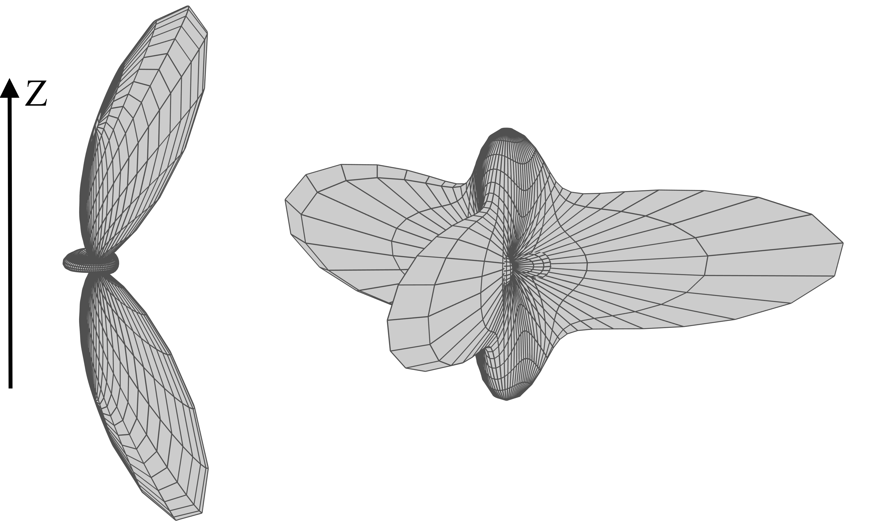
Рис. 2. Продольная спиновая поляризация P₃ в районе 3s резонанса (ω =16.84 эВ) в случае одинаковых (слева) и противоположных (справа) поляризаций гармоник для мощности излучения I=10¹² Вт/см², N=250 оптических циклов и η=0.1
Работа Е.В. Грызловой была поддержана грантом Фонда развития теоретической физики и математики «Базис».
Литература
- E. Allaria, R. Appio, L. Badano et al. // Nature Photonics. 2012.V. 6. P. 699.
- Баранова Н.Б., Зельдович Б.Я., Чудинов А.Н., Шульгинов А.А. // Журнал экспе- риментальной и теоретической физики. 1990. Т. 98, № 6(12). С. 1857.
- Yi-Yian Yin, Ce Chen, D. S. Elliott, A. V. Smith // Phys. Rev. Lett. 1992. V. 69. P. 2353.
- Brif C., Chakrabarti R., Rabitz H. // New Journal of Physics. 2010. V. 12, P. 075008.
- Brumer P., Shapiro M. // Chemical Physics Letters. 1986. V.126, P. 541.
- A.N. Grum-Grzhimailo, E.V. Gryzlova, E.I. Staroselskaya, J. Venzke, and K. Bartschat. // Phys. Rev. A. 2015. V. 91, P. 063418(1).
- N. Douguet, A.N. Grum-Grzhimailo, E.V. Gryzlova, E.I. Staroselskaya, J. Venzke, and K. Bartschat. // Phys. Rev. A. 2016 V. 93. P. 033402(1).
- E.V. Gryzlova, A.N. Grum-Grzhimailo, E.I. Staroselskaya, N. Douguet, and K. Bartschat. // Phys. Rev. A. 2018. V. 97, P. 013420(1).

